Тема. Правописание безударных гласных в корне слова.
Цели: Образовательные:
1) выявить условия действия правила правописания проверяемых безударных гласных в корне слова.
Развивающие:
1) развивать умение анализировать изучаемое орфографическое правило.
2) развивать умение анализировать слова (написание и объяснение их) с изучаемой орфограммой, применяя соответствующее орфографическое правило.
Воспитательные:
1) формировать сознательное отношение к изучению русского языка на материале темы урока;
2) формировать интерес к изучению русского языка на материале темы урока.
Ход урока
I.Организационный момент
- Прозвенел звонок. Урок начинается. Я улыбнулась вам, вы улыбнитесь друг другу . Я желаю вам хорошего настроения Поприветствуем гостей, улыбнемся друг другу, пожелаем хорошего настроения всем и начнем урок!

II.Актуализация знаний
На доске записано стихотворение:
Л..са вд..ли в..днее,
С..нее н..б..са.
Заметней и м.. лее
На пашне п..л..са.
Вставьте пропущенные буквы и запишите текст.
Какое правило вы применили?
Какая орфограмма объединяет все эти слова? (безударная гласная в корне слова)
Как проверить безударный гласный в корне?
Давайте вспомним алгоритм и проверим себя ( Слайд № 1)
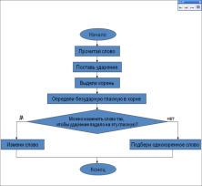

III. Формулирование темы урока
- Как вы думаете, а какая тема урока у нас сегодня будет? Сформулируйте тему урока.
Запись на доске: «Правописание безударной гласной в корне слова» (Слайд № 2)
Какую цель вы поставили бы к уроку? (Какую цель можно поставить перед собой?)
Да, сегодня мы будем закреплять знания об орфограмме безударная гласная в корне слова, проверяемая ударением и упражняться в правописании безударных гласных в корне слова и подборе проверочных слов.

IV. Работа с учебником (открытие новых знаний)
Давайте выразительно прочитаем страницы учебника и выясним, как нам советуют действовать при выборе безударной гласной в корне слова
Итак, какой способ советуют авторы учебника? Был ли известен он Вам?
V. Формулирование правила, его запоминание, отработка и закрепление
1) Выполнение задания – слайд 4,
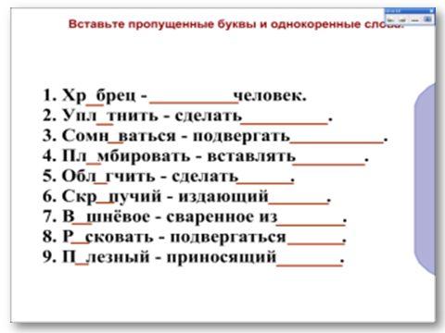
Проверим результаты вашей работы. Слайд 5.
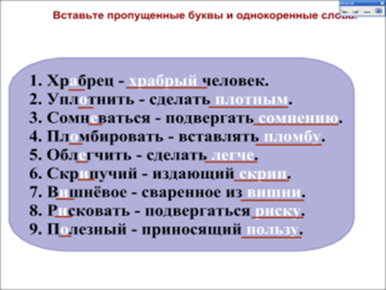
2) Упражнение на формирование орфографической зоркости.
Разве можно без улыбки видеть Васины ошибки. Он в тетрадке написал :
Зема ухадить не хочет. Прячет последний снижок в лису. Воздух день от дня типлее. Небо свитлее. Потикли ручийки. Вада залила трапинки. Звенит висёлая копель.
Вот и верба нарядилась в белые сирёжки. На солнечной палянке появилась молодая трова.
Задание на время, вы должны как можно быстрее исправить их. Начинаем проверку с той группы, которая выполнила это задание быстрее, и так в порядке очередности каждая группа исправляет и комментирует ошибки
Почему Вася допустил так много ошибок? Какое же правило не знал Вася?
Давайте поможем Васе и еще раз объясним ему правила написания безударных гласных в корне слова, проверяемых ударением! Слайд 6.
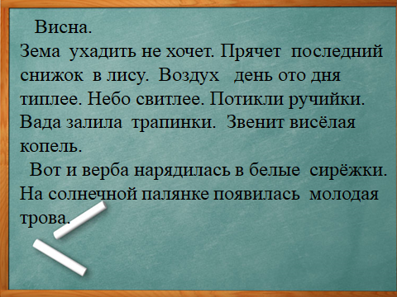
Самопроверка Слайд 7
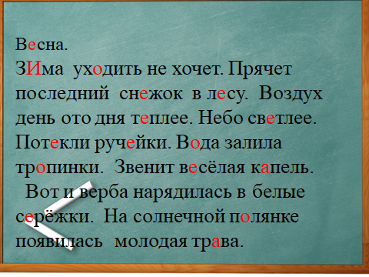
Физкультминутка (а, я, о, е) на слайде 8
а-хлопаем в ладоши
я-встаём
о-присядем
е- подскок

Весна, гора, лесной, трава, река, увядал, основной, бросались, зелёный, возил, спасал, доска, веселье, сосна, налетел.
3) Работа у доски.
- Я читаю слова, а вы выполняете действия, соответствующие выбору буквы:
К.рмушка(корм), маслёнок (масло), кр.льчиха (кролик), см.льчак (смелый), б.глец (бег), старичок ( старый), ц.почка ( цепь), д.чурка ( дочь), с.сновый (сосны), д.тишки (дети).

4) Самостоятельная работа с проверкой по эталону. Слайд 9, 10.
VI. Итоги урока. Рефлексия.
Какая цель была поставлена на уроке?
Как вы считаете, она достигнута?

Сегодня на уроке я: Слайд № 11
И научился…..
Т было интересно…
О было трудно ….
Г мои ощущения….

Домашнее задание:

